EMENDA ADITIVA Nº ______ PROJETO DE LEI 575/2023.

Art. 1º - Adiciona o artigo 45 e renumera os subsequentes do projeto de lei nº 575/2023:

Art. 45 É obrigatório de uso de Equipamentos de Proteções Individuais (EPI’s), que deverão ser fornecidos pelo Município de Sete Lagoas, dentro do prazo de validade.

Sala das Sessões, 22 de dezembro de 2023.
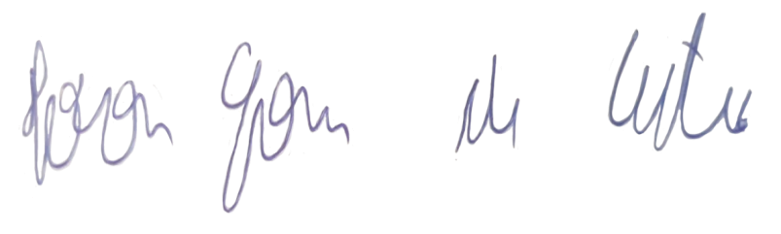
IVSON GOMES DE CASTRO
VEREADOR

JUSTIFICATIVA:
A inserção deste artigo visa sanar um equívoco da legislação municipal e que não houve a previsão legal. É necessário garantir que os agentes de combate a endemias e os agentes comunitários de saúde usem o equipamento de proteção individual para minimizar os impactos dos produtos químicos na saúde destes importantes profissionais.
Portanto, solicito auxílio dos nobres pares para tramitar a referida matéria nesta casa.

